
IDEs para JAVA
IDEs
Windows 3
Eclipse 3
NetBeans 6
Bluej 9
Intellij Idea 11
Ubuntu 13
Eclipse 13
NetBeans 15
Bluej 17
Intellij Idea 19

Windows

Eclipse
Primero se escoge la versión de eclipse a instalar.
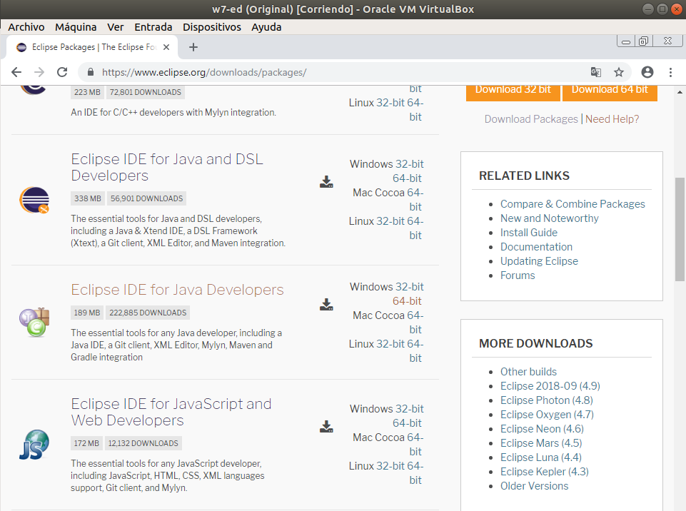
Se descargará un archivo comprimido y se descomprime y ejecutamos el “.exe”.
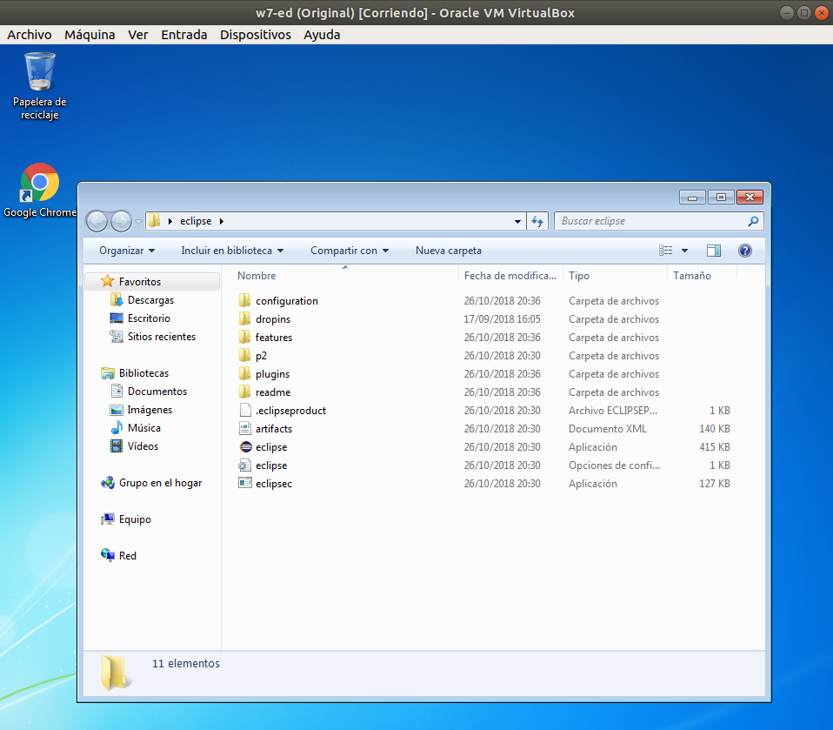

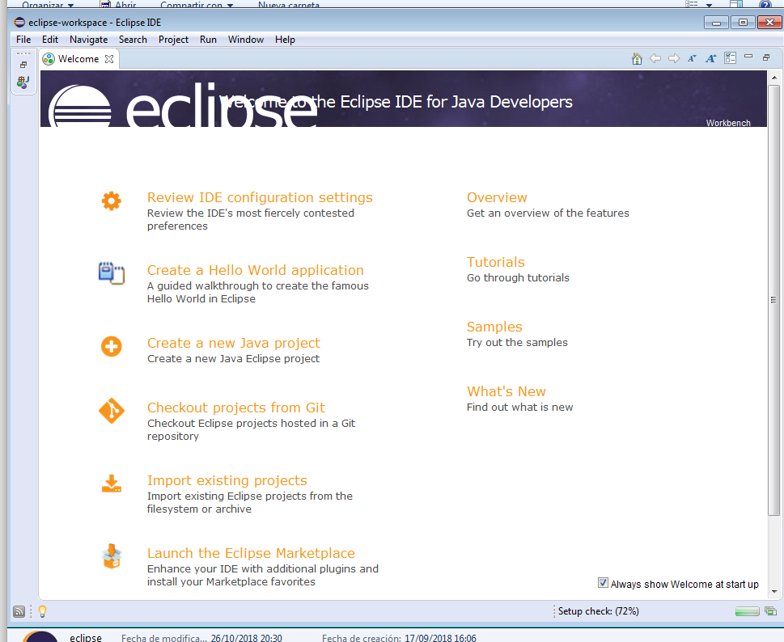

NetBeans

Escogemos la versión de NetBeans a instalar.
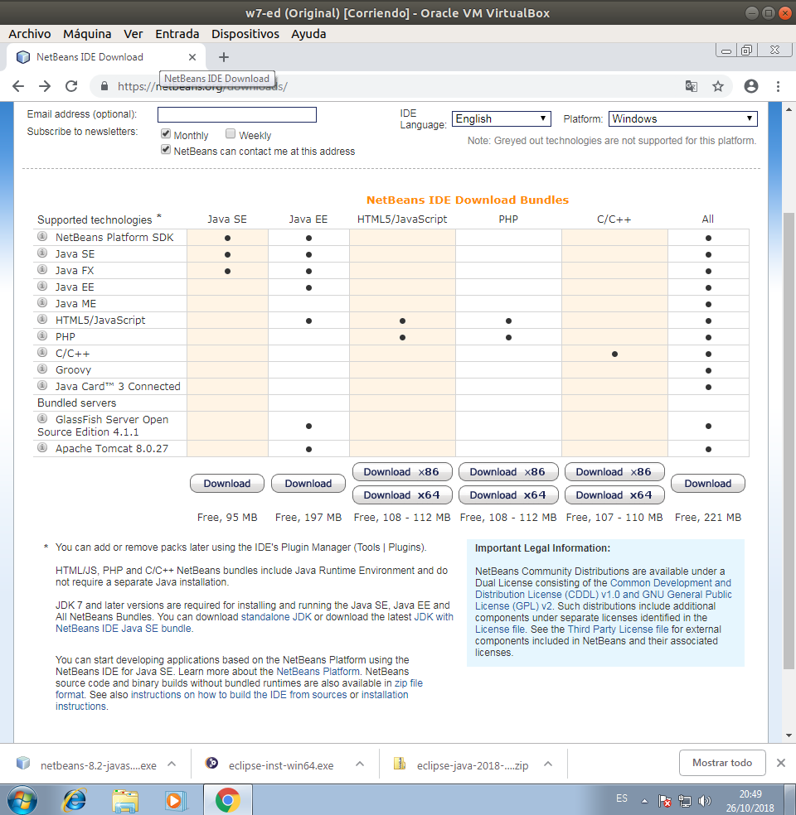

Ejecutamos el archivo descargado.
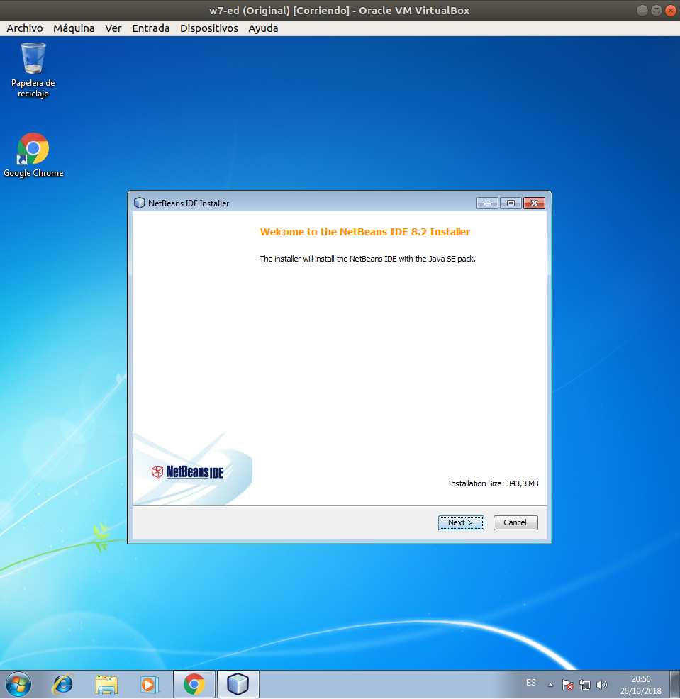



Bluej
Descargamos el Bluej y lo ejecutamos.
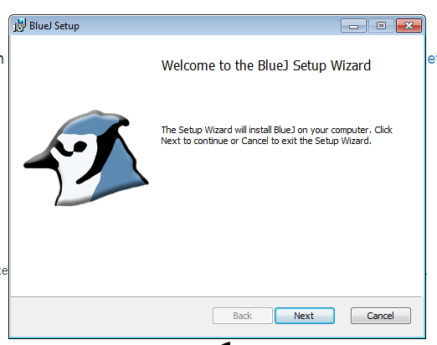

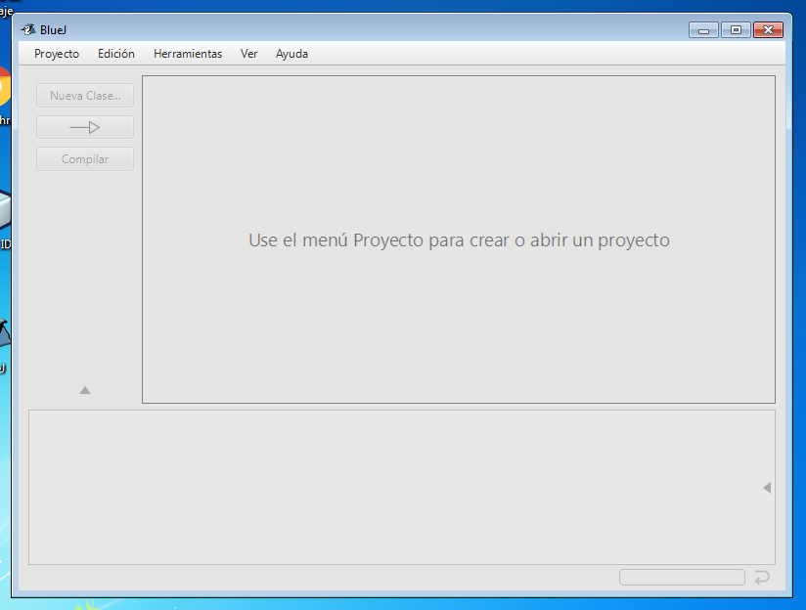

Intellij Idea
Descargamos el Intellij Idea y lo ejecutamos.
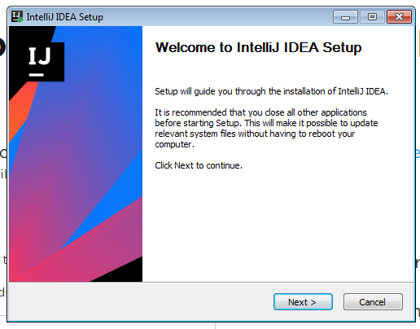

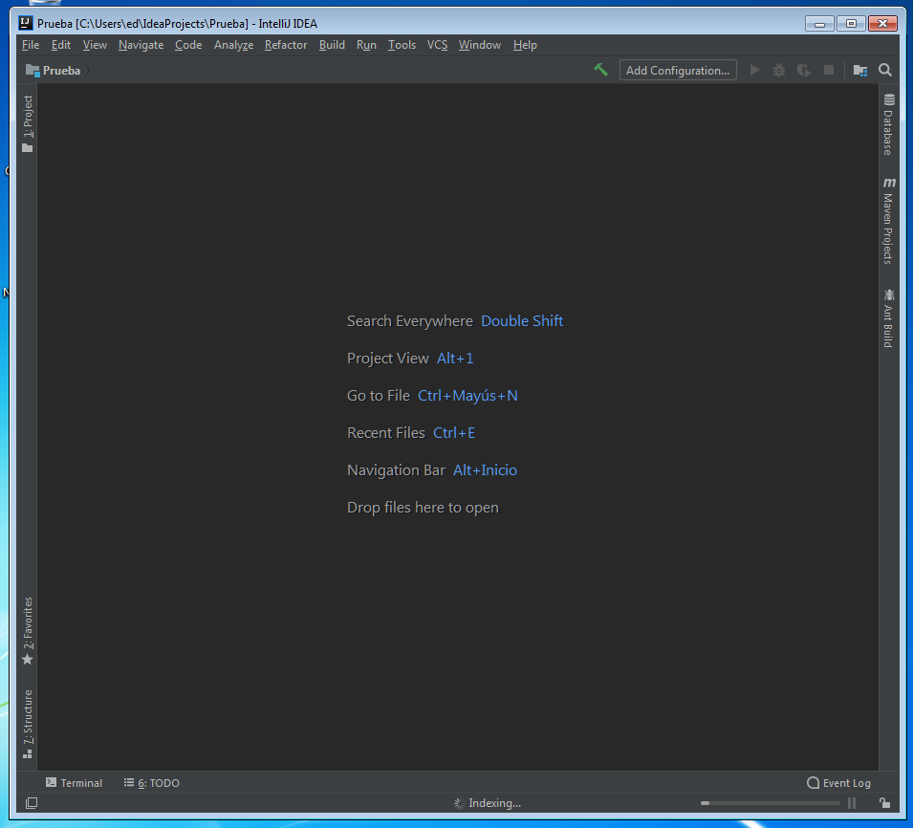

Ubuntu

Eclipse
Primero se escoge la versión de eclipse a instalar.
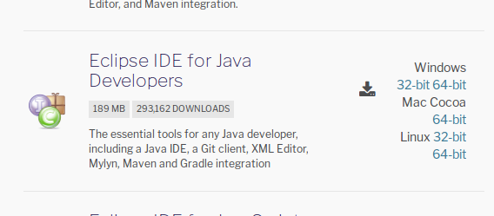

Se descargará un archivo comprimido y se descomprime y ejecutamos el “.exe”.
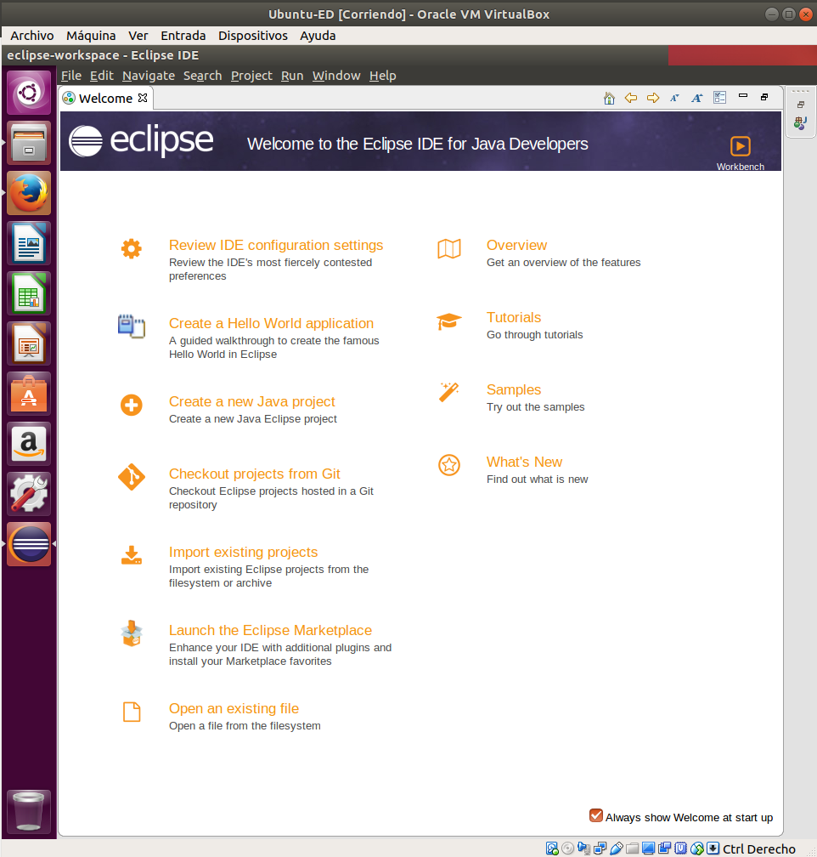

NetBeans
Descargamos la versión deseada desde la página de NetBeans. Le damos al archivo descargado permisos de ejecución y lo ejecutamos.
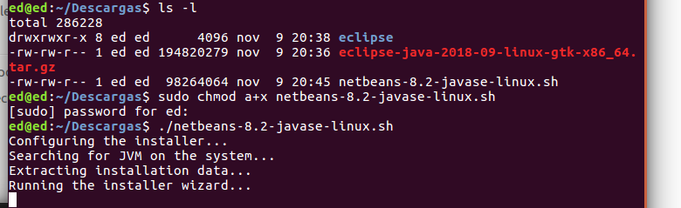
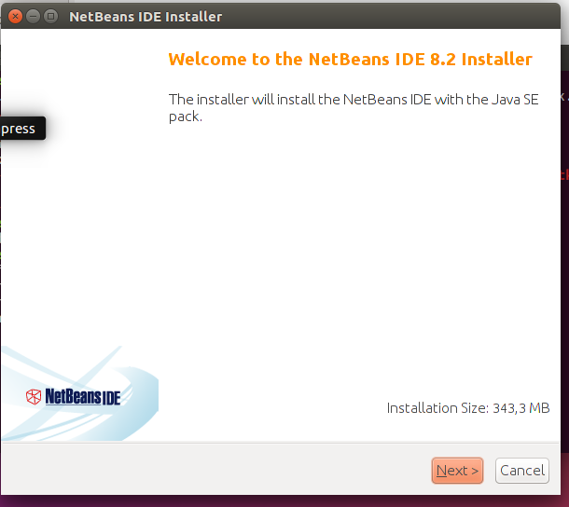

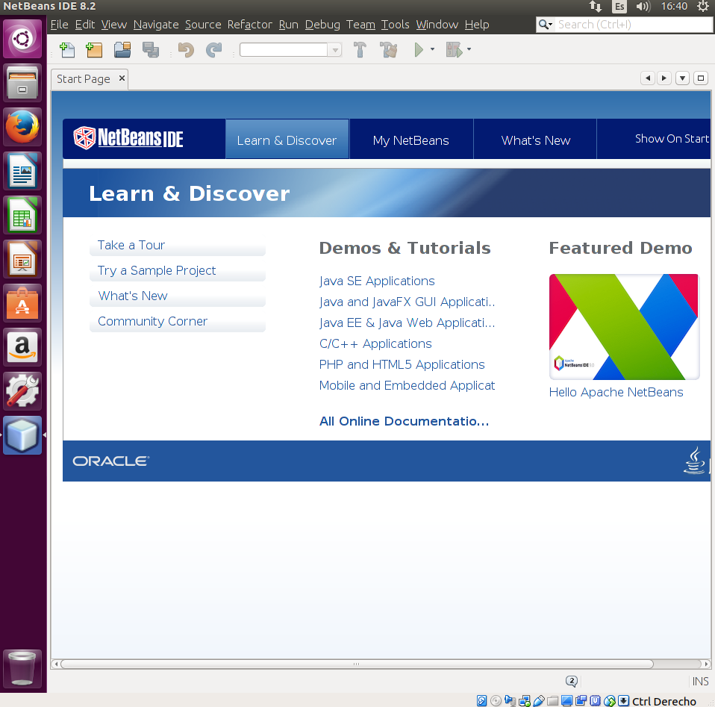

Bluej
Descargamos el archivo de la página de Bluej y lo instalamos utilizando el comando “dpkg”.
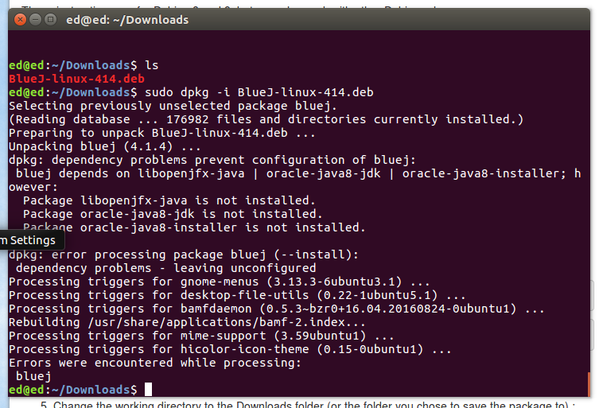
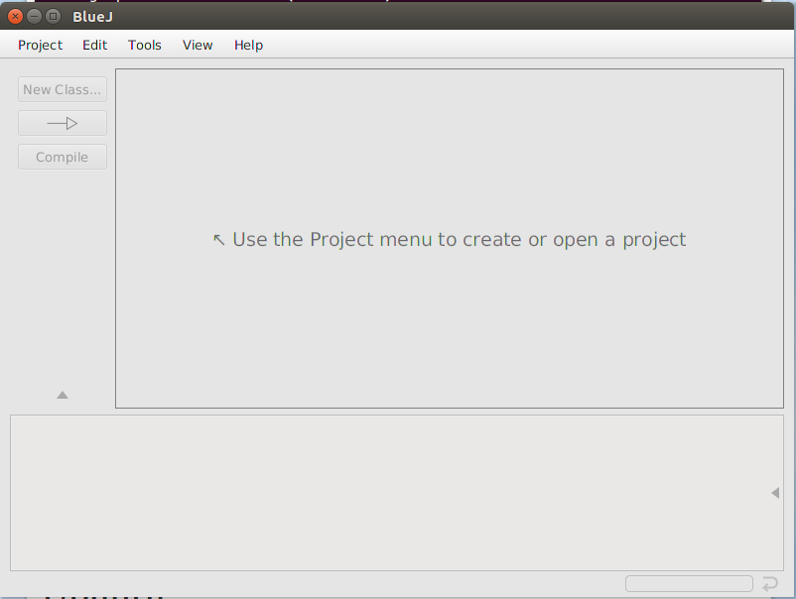

Intellij Idea
Descargamos Intellij Idea desde la pagina oficial y lo descomprimimos. Una vez descomprimido el archivo nos dirigimos a la carpeta “bin” y ejecutamos el archivo “idea.sh”.
